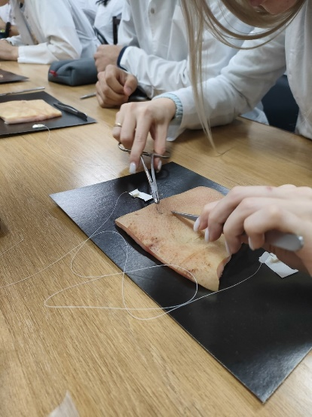

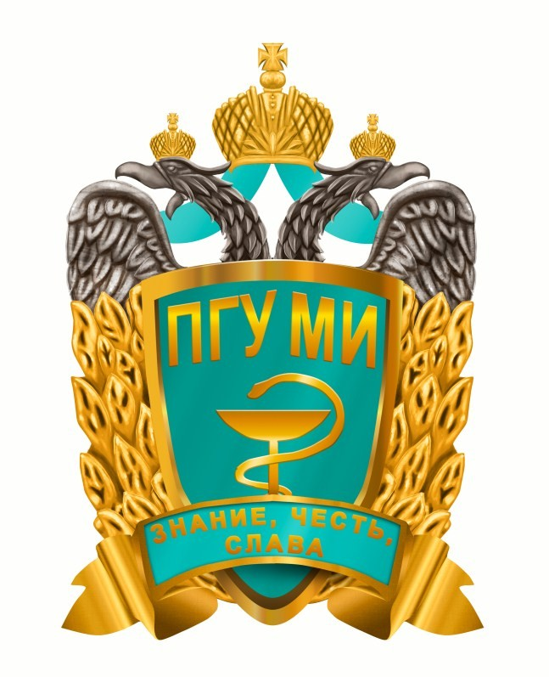МЕДИЦИНСКИЙ ИНСТИТУТ

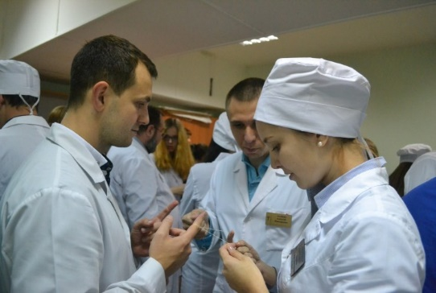

Почтовый адрес: Лермонтова ул., д. 3, г. Пенза, Россия, 440026,

Медицинский институт Пензенского государственного университета

Кафедра «Хирургия» Телефон: (841) 54 – 82 – 94

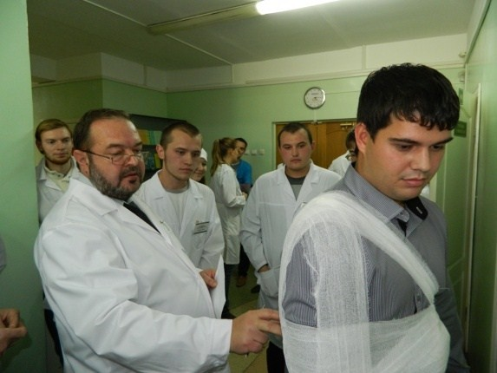

E-mail: [pmisurg@gmail.com](mailto:pmisurg@gmail.com)

ФГБОУ ВПО

«Пензенский государственный университет»

Медицинский институт Лечебный факультет



# Студенческий научный кружок

**«Хирургия»**

**Пенза 2022**

http://dep_surg.pnzgu.ru/

**Научный руководитель**

**Научные направления кружка**

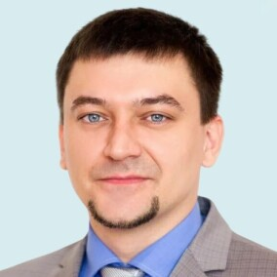

д.м.н., профессор

# Сергацкий Константин Игоревич

Староста кружка: студентка группы 19лл11 Малякина Василиса

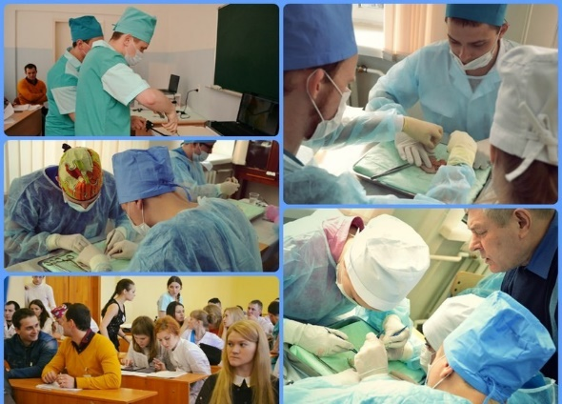

* **изучение свойств ксеноперикарда;**
* **проведение мастер-классов**

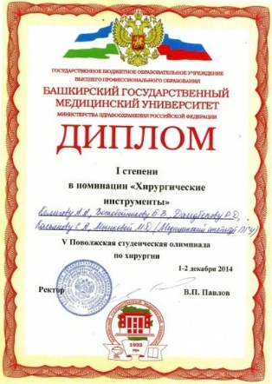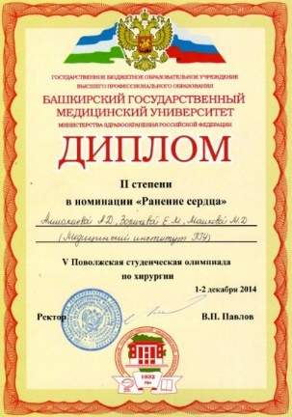

* **Гармоничное воспитание личности будущего врача хирурга:**
* **тема хирургии в изобразительном искусстве;**
* **случаи хирургических болезней в классической современной**

литературе.

* 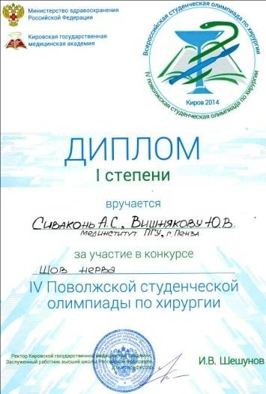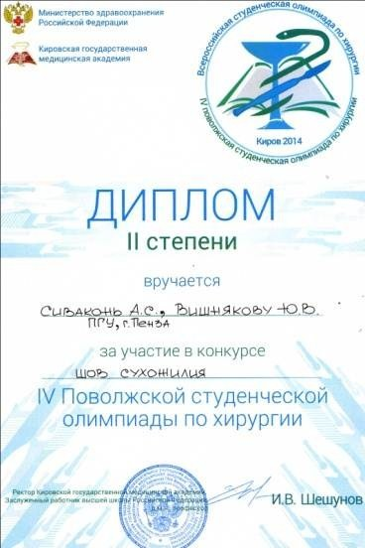**Развитие мануальных навыков студентов Медицинского ВУЗа: проведение конкурсов по**

завязыванию хирургических узлов, наложению повязок, ушиванию ран;

* **Современные технологии в хирургии**.